Умный дом

Описание. Проблемы. Решения. Схемы.

Описание

**Цель проекта:** рентабельная и надежная автоматизация жилища.

**Основные парадигмы:**

• Модульность – в основе системы лежит модульный принцип.

**•** Автономность – стабильность работы модулей при потере связи с сервером.

• Минимально-возможная стоимость компонентов.

• Простота монтажа и замены модулей.

**Функции Умного Дома:**

Дистанционное управление:

• Освещением

• Гардинами

• Температурой

• Сетью

• Домофоном

Мониторинг и контроль:

• Присутствия хозяина жилища

• Температуры

• Влажности

• Освещенности

*Изначально предполагалось управление замками, однако для надежности решено было от него отказаться.*

Модуль

*Модуль* – плата Ардуино (позднее, возможно, будет заменена на кастомный контроллер) с подключенными к ней реле, сенсорами и.т.д.

• Прошивки каждого модуля идентичны между собой

• Корпус сделан из пластика

• Имеются отверстия для I/O портов и кронштейны для крепления

• Связь с сервером осуществляется через радиомодуль или кабель

Каждый модуль имеет два режима работы:

1) Автоматический. Автономное управление светом, температурой и.т.д. с помощью заранее заполненных пользователем настроек.

2) Ручной. Управление, полностью осуществляемое с помощью физических переключателей и пульта управления (смартфона).

**Базовое наполнение модуля:**

• Микроконтроллер

• Массив реле или высоковольтных транзисторов

• Датчик температуры

• Датчик влажности

• Датчик движения

• Датчик освещенности

**Расширенное наполнение модуля:**

• Сервоприводы для управления гардинами

Сервер

*Сервер* – одноплатный компьютер Raspberry Pi, на борту которого установлена Raspbian (адаптированный аналог Debian). Как основной язык реализации сервера использован Python.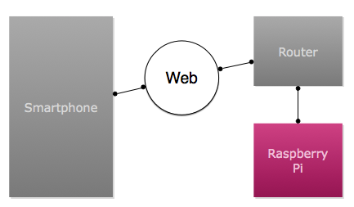

• Сервер имеет постоянный доступ к сети

• Данные со смартфона передаются через интернет или через домашнюю сеть Wi-Fi

• Дополнительно, как устройство ввода/вывода может быть подключен сенсорный экран

•